Module 3
Bus de contyrole, externe IHM, interne : transmet les instruction aux different systeme
-opcode (ou code opération) qui détermine la nature de l'instruction
-Un registre est un emplacement de mémoire interne à un processeur.
-pointeur d'instruction (PC) est le registre (souvent nommé PC) qui contient l'adresse mémoire de l'instruction en cours d'exécution ou prochainement exécutée
-séquenceur commande et contrôle le fonctionnement du système
-un accumulateur est un registre spécial, incorporé dans certaines architectures de processeur, où les résultats intermédiaires de l'UAL, ou ALU .
-ALU est l'organe de l'ordinateur chargé d'effectuer les calculs
-Un bus informatique est un dispositif de transmission de données partagé entre plusieurs composants d'un système numériqu
-Fetch= déclenchement du sous-séquenceur
-1cycle = 1 coup dhorloge
-Code machine (ou instruction machine) =Mot binaire codant l’instruction
• (Code) mnémonique : pour le programmeur =Mot « en clair » pour le manipuler (MOVE ADD)
• Microprogramme =Suite de microcommandes réalisant l’instruction
• Assembleur= Mnémoniques ➔ codes machines, Calcule sauts
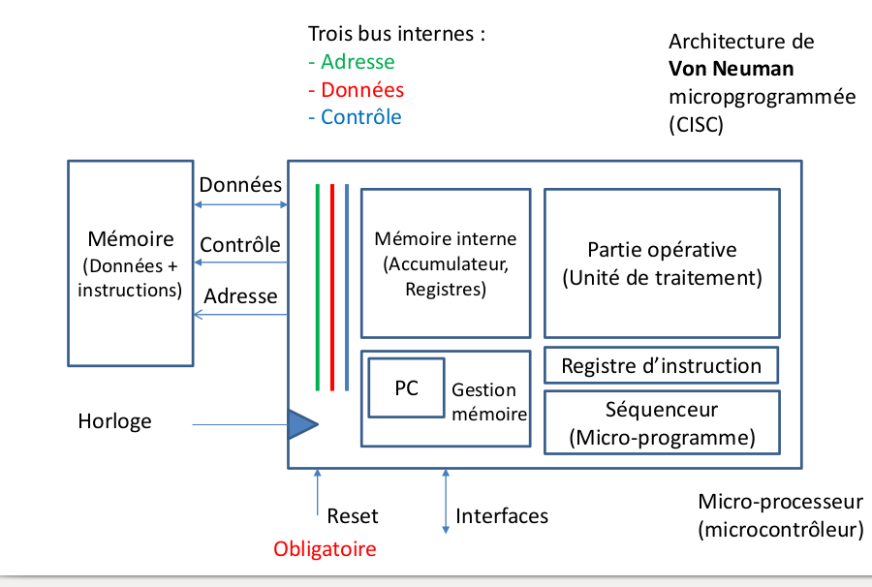
• Désassembleur (fonction inverse de l’assembleur)
-

-Chaque instruction est codée sur 2 octets :
.Code opération : pour le registre d’instruction
(définit le mode d’adressage)
.Opérande ou adresse

-pour architecture von deu mann tj 4 etapes :
1)Fetch, recherche de l'instruction.
2)Decode, interprétation de l'instruction (opération et opérandes).
3)Execute, exécution de l'instruction.
4)Writeback, écriture du résultat.

Sequenceur fonctionnement :
• Entrées séquenceur
– Instruction courante et opérande
– Prise en compte du registre d’état
– Prend en compte les signaux externes
• Sorties
– Activation et séquencement des accès aux registres
– Fabrication du code opération (ALU)
– Calcul des adresses de saut
– Signaux de gestion externe

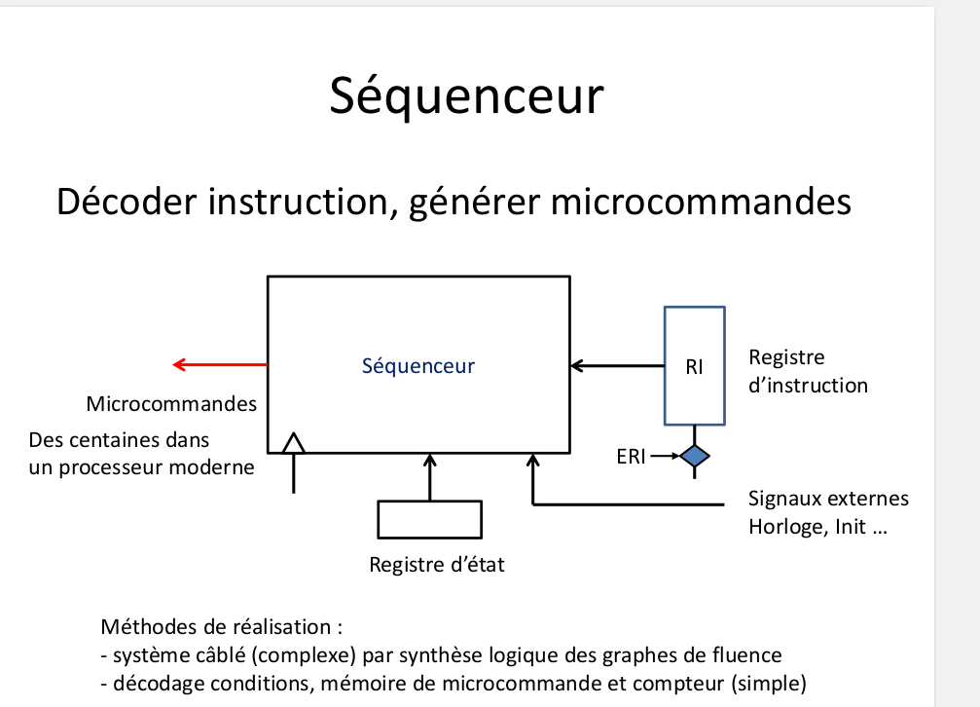

-Les modes d'adressage définis dans une architecture régissent la façon dont les instructions en langage machine identifient leurs opérandes. Un mode d'adressage spécifie la façon dont est calculée l'adresse mémoire effective d'un opérande à partir de valeurs contenues dans des registres et de constantes contenues dans l'instruction ou ailleurs dans la machine.

Archi de Von Neumann : définitions
• Une unité de traitement (UT)
• Une mémoire (données + instructions)
• Un canal d'échange (BUS) partagé
1- UT : opérations élémentaires câblées
Traitement déclenché par une commande appelée instruction.
L'ensemble des instructions nommé le jeu d'instructions.
2- Exécution des tâches complexes : suite d'instructions exécutée
séquentiellement nommée programme
3- Programme et données stockés dans une mémoire
= machine à programme enregistré.
4- Certaines instructions : ruptures de séquences conditionnelles

Module 3bis
• Le programme commence à l’adresse 0
• On ne peut pas échanger avec l’extérieur
– Clavier, écran ...
• On ne peut pas réagir à une sollicitation
– Capteur, détecteur …

• Accumulateur
une mémoire interne « multiple »
– Chaque position est nommée registre avec adresse
– L’ensemble est nommé banc de registres
• Banc de registres
– Plusieurs banc possibles (chaque entrée de l’accu)
– Banc spécialisés possibles
• Données/adresses
• Entiers/flottants
– Eventuellement « switchables » (échangeables)
• Permet de gagner du temps pur changer de contexte

-Pile (stack) : mémoire à gestion first-in/last-out
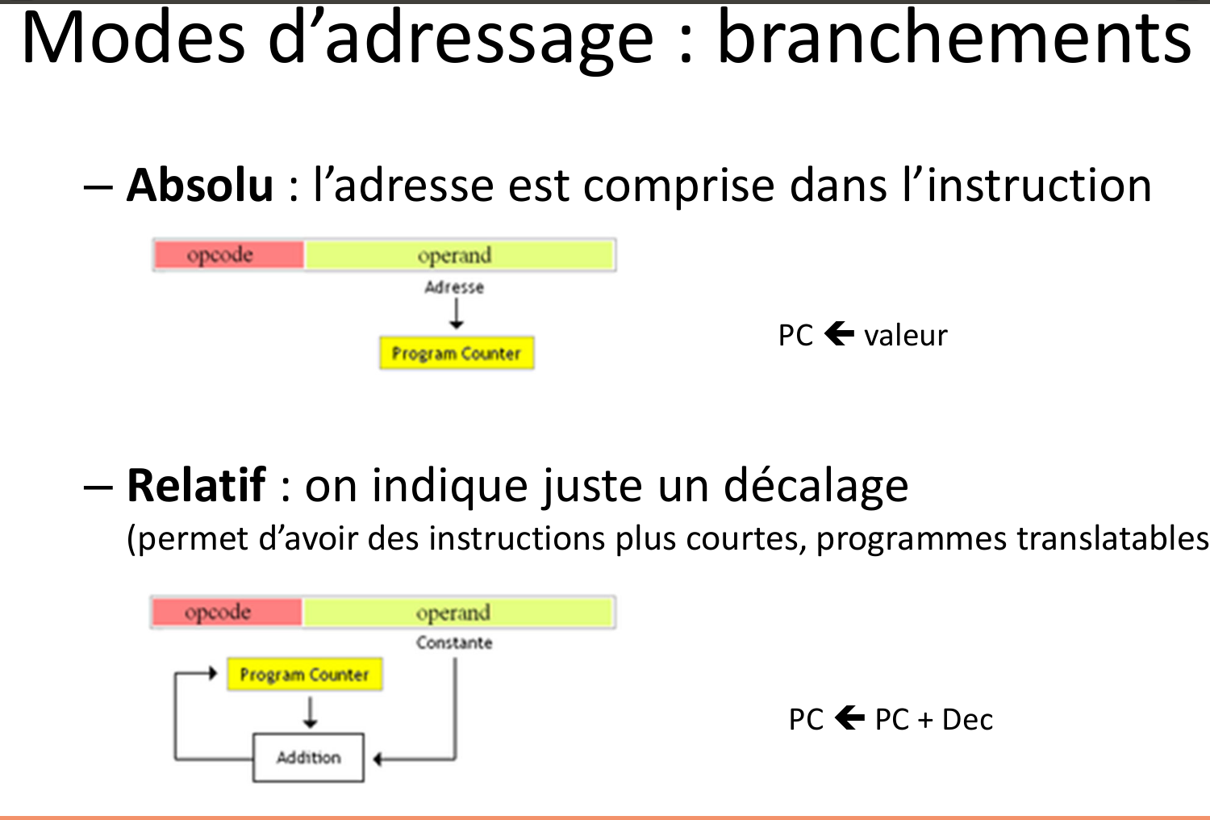
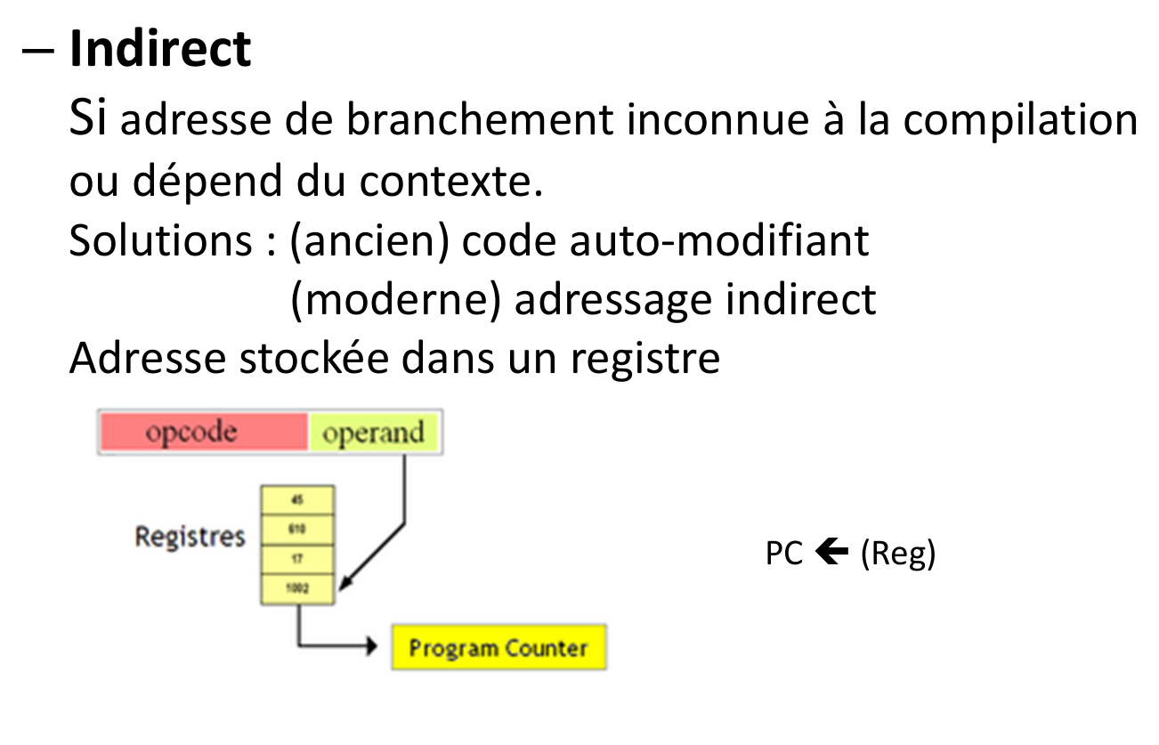

Mécanisme d’interruptions
Si le processeur doit prendre en compte une entrée extérieure (bouton, capteur, clavier…)
• Le processeur vit sa vie
• Mécanisme câblé le prévient si activité externe
• Processeur termine action, sauvegarde contexte (pile) puis
se branche sur le programme de traitement prévu
• Traitement terminé
restitution du contexte et reprise

Adresse de la routine d’interruption
Classique : Base + n*numero_interruption
Exemple d’organisation
- le périphérique « lance « une interruption
- le périphérique s’identifie (donne son numéro)
- le numéro de l’interruption est associé à une adresse
- cette adresse contient l’adresse effective de la routine
(le sous-programme peut être localisé n’importe où
avec une longeur quelconque)

Pile : différentes possibilités : Sauvegarde/changement de contexte
– Par une pile externe (mémoire) [Toujours possible]
• Quasi illimité (limité par la mémoire)
– Par une pile interne (plus rapide)
• Nombre de niveau dépend de la taille
– Par switch de registre
• Limité mais extrêmement rapide

• Un interruption peut être
– Masquée : elle ne sera pas prise en compte
– Non masquée : elle sera prise en compte
– Non masquable : on ne peut pas l’ignorer
– Prioritaire : traitement rapide obligatoire
2types de traitement de routine : interruptible et non interruptible (à priorité logique)

RISC : Reduced Instruction Set Computer
– Processeur MIPS en 1986
Idée pour toutes les instructions
– Longueur de code = 1 mot
– Durée d’exécution = 1 cycle machine

RISC : Reduced Instruction Set Computer
– Instruction simple, longueur constante
– Beaucoup de registres usage général (plusieurs bancs ?)
– Transfert simples Mémoire ⬅ registre
– Instructions générales : action sur les registres
– Nombre réduit de format de données
-compilateurs complexes
-pas de séquenceur (ou séquenceur très simple)
-programmes long (taille mémoire)

CISC : Complex Instruction Set Computer
– 1 instruction 1 à 100 cycles
– Longueur des instructions : 1 à 10 octets
– Toutes les instructions accèdent à la mémoire
– Modes d’adressage complexes
-compilateurs simples
-séquenceurs TRES compliqués

• Von Neumann
– Une seule mémoire pour données/instructions
• Harvard
– Une mémoire instruction
– Une mémoire données
bus séparés

Module 4 :

-Largeur de bus de données (nb) : nb de fils-
-Largeur de bus d’adresse (na) : nombre de fils
-Bus de contrôle : fils définissant le mode d’accès
-Capacité : 2 na mots de nb bits

• Mémoire synchrone/asynchrone
– Protocole d’accès basé ou pas sur une horloge
• Mémoire à adresse multiplexée
– Adresse présentée en deux fois : ligne/colonne
• Mémoire à adresse/données multiplexées
– Adresses et données sont sur les mêmes fils
• Cache (antémémoire)
– mémoire rapide entre processeur et la mémoire
centrale ou entre deux niveaux de mémoire

• Temps d’accès : entre demande et réponse
• Temps de cycle : entre deux demandes
(lié au débit)
• Mode burst : plusieurs données à la suite

• Mémoire virtuelle : espace mémoire utilisé
par les programmes du processeur
• Mémoire réelle : ensemble de supports
permettant de « mapper » la mémoire
virtuelle : mémoire centrale, disques durs,
SSD, Cloud

ROM : mémoire à lecture seule
PROM : ROM programmable une seule fois
REPROM : ROM programmable plusieurs fois
• FLASH : Effaçable par page (voir histoire)

RAM (Read Access Memory)
⇒ SDRAM et RDRAM
SDRAM plus rapide

• DRAM : point mémoire capacité à 1T (condo)
Techno DRAM
• Dynamique : charge dans un condensateur
• Rafraîchissement : lecture puis réécriture (10 ns)
• Moins rapide que la SRAM

Inconvénient DRAM
• Les timings dépendent de la techno
• Le processeur attend « juste ce qu’il faut »
• Pas de référence temporelle, ni de handshake
– Pas de synchronisation avec le bus (ou le système)
• Difficulté de conception avec F↗
⇒ synchrone

• SRAM : points mémoire RS à 6T
– Volatile : perte info avec alimentation
SDRAM (SDR-SDRAM) (synchrone)
• Commandes synchronisées avec une horloge
• Pilotée par un séquenceur
• Architecture pipeline
– Traitement entrée avant fin opération précédente
⇒ Latence

• FLASH : interrupteur piloté par grille flottante
– Charge piégées par effet tunnel dans une grille isolée
– Pas de charge : interrupteur ouvert
– Charge : interrupteur fermé

Flash : Techno
Architecture NOR ou NAND
Grosses contraintes à l’effacement/écriture
– 10.000 à 100.000 cycles par cellule (↗)

Memoire cache
• Mémoire rapide entre le processeur et une mémoire plus lente
≠ tampon (buffer) : juste copie temporaire
principe
• Zone mémoire copiée dans le cache (mode burst)
• On travaille sur la copie
• Le processeur demande une donnée
Gestionnaire de cache vérifie disponibilité
disponible (hit) : donnée transmise
indisponible (miss) : demande au fournisseur
Le fournisseur fournit l’info
Le cache stocke (localité)

Chipset
• Composants « compagnons » d’un μproc
• Rôle : gérer des flux données entre le μproc et
les divers composants et sous-ensembles de
composants de la carte mère

Module 5

• La fréquence est passée de qq kHz à des GHz
– Problèmes : température/gestion horloge globale
– Presque plus de capacité d’évolution
• Taille puces ↗
rendement de fabrication ↘

Comparaison : avantages
• CISC
– Moins d’instructions pour une fonction
– Microprogrammation : correction jeu d'instructions
– Instructions très complexes/très rapides
• RISC
– Architecture globalement moins complexe
– Consommation d’énergie moindre
– Interruptions plus rapides
inconvénients
• CISC
– Surface importante de silicium (optimisation archi ?)
– Consommation importante
– Compilateurs complexes
– Temps développement/validation importants
• RISC
– Taille du programme plus importante (20 % à 50%)
– Instruction à taille fixe pas toujours optimisée
– Accès multiples à la mémoire pénalisés ( chaînes,…)

Pipeline RISC (classique)
Recherche instruction
Décodage instruction
Recherche opérandes
Exécution opération
Sauvegarde résultats

pipeline ⇒ on predit les instructions en lancant plusieurs jeux dinstructions en meme temps

Thread o
Exécution d'une suite d'instructions.
Partie indépendante du code pouvant être exécutée seule

Multithreading
• Le système d’exploitation exécute les différents threads en temps partagé sur le processeur
– Thread après thread
– Ou entrelacement : Changement de contexte

Multi-core (cœurs)
• Plusieurs CPU en parallèle dans un même processeur

MODULE 6

Hyperthreading
• Processeur 4 cœurs physiques, 8 cœurs logiques
(de 4 à 8 threads)
Attention : pas 8 cœurs physiques

IPC : communication inter-processus
SMT : Le simultaneous multithreading forme de multithreading, une technique qui consiste,
à augmenter le TLP (thread level parallelism), c’est-à-dire le parallélisme des threads.
TDP : L’enveloppe thermique, ( Thermal Design Power)
Le TDP d'un processeur est utile à un fabricant de système de refroidissement pour ordinateur, ou de manière plus générale à un assembleur d'ordinateur ou à un utilisateur final d'ordinateur.

Le cache de premier niveau (L1), plus rapide et plus petit (cache de données pouvant être séparé du cache d'instructions) ;
Le cache de second niveau (L2), moins rapide et plus gros ;
Le cache de troisième niveau (L3), encore moins rapide et encore plus gros

GPU : Graphical Processing Unit
• Architecture spécialisée pour le graphique
CPU : Un processeur (ou unité centrale de traitement, UCT, en anglais central processing unit, CPU) est un composant présent dans de nombreux dispositifs électroniques qui exécute les instructions machine des programmes informatiques.

